**DETALLA LOS REQUISITOS SEGÚN LOS OBJETIVOS QUE SE INTENTAN ALCANZAR.**

* **IDENTIFICACIÓN**

|  |  |
| --- | --- |
| **Núm. Del Proyecto: 3**  **Nombre de Proyecto: Sistema de Gestión de Inventario de Calzado** | |
| **Fecha en que se solicita: 10/Mayo/2016** | |
| **Nombre y puesto del solicitante:**  CIA COMERCIAL DEL CENTRO GOLFO |  |
| **Nombre del líder de proyecto:**  **Axel Dávalos Romo** | **Fecha acordada de término: 10/Junio/2016** |

**Axel Dávalos Romo**

**Luis Ramírez Ramírez**

**Iván Ibarra Pacheco**

**Armando Solorio Escalera**

* **ANALISIS**

**2.1 ANTECEDENTES**

*Una comercializadora de calzado carece de un sistema de control de inventario, esto incluye las existencias del almacén así como del catálogo de modelos que maneja.*

* **OBJETIVO**

*Tener el conteo preciso del producto que entra y sale del almacén, así como de los modelos de zapato que posee la empresa de calzado.*

* **ALCANCE**

*El sistema está diseñado para poder dar altas, bajas, consultas y modificaciones de modelos de calzado. Se limita a ser una herramienta de apoyo de conteo de producto para el comerciante y así evitar pérdidas por producto.*

* **SUPOSICIONES**

*. La empresa cuenta con equipos corriendo la Windows 8 o 10 en adelante y conexión a la corriente eléctrica.*

* **RESTRICCIONES***.*

*El software se limita a correr con equipos que cuenten con Windows 8, 10 o versiones posteriores. El motor de base de datos utilizado será SQL Server.*

* **REQUERIMIENTOS FUNCIONALES**
* RF001: Se cuenta con un Inicio de Sesión protegido por credenciales de acceso, donde existen usuarios comunes y administradores.
* RF002: Se realiza alta de inventario y existencias de estos.
* RF003: Se hacen bajas de inventario.
* RF004: Se consultan modelos de calzado disponibles en el catalogo.
* RF005: Los niveles de acceso administradores son capaces de hacer modificaciones de modelos de calzado.
* RF006: Solo los usuarios administradores modifican y dan altas y bajas de los registros actuales.
* RF007: Los usuarios comunes solo hacen altas y consultas.
* RF008: Las bajas del sistema son bajas lógicas por lo que los modelos que se eliminen permanecen registrados pero deshabilitados.
* RF009: Se cuenta con un inventario de productos de calzado en existencia el cual es modificado por cualquier usuario.
* RF010: Se tiene un acceso a la galería fotográfica de los modelos de calzado.
* RF011: La galería del sistema contiene una descripción sobre el modelo que el usuario selecciona.
* RF012: Se modifican modelos de calzado disponibles en el catálogo.
* **REQUERIMIENTOS NO FUNCIONALES**
* RNF001: La interfaz posee botones y menús visibles y con descripción de lo que hace cada uno.
* RNF002: La interfaz cuenta solamente con lo necesario para cumplir con los requerimientos funcionales.
* RNF003: La interfaz esta diseñada con colores claros y/o tonalidades pastel y logos de la empresa.
* RNF004: La interfaz no contiene ninguna clase de elementos encimados o que saturen la vista.
* RNF005: La interfaz corre en Windows 8, 10, Windows Phone y Surface.
* RNF006: Es portable para su uso en diferentes dispositivos que maneje la empresa.
* RNF007: La información guardada en la base de datos, por ningún motivo se utiliza para fines maliciosos o contra la organización que adquiere el producto.
* **Matriz de validación de requerimientos**
* **Diagramas UML**
* CASOS DE USO
* DIAGRAMA, ESCENARIO PRINCIPAL Y SECUNDARIO
* CLASES
* ACTIVIDADES
* SECUENCIA
* ESTADO
* **DISEÑO**
  1. Diseño de la Interfaz

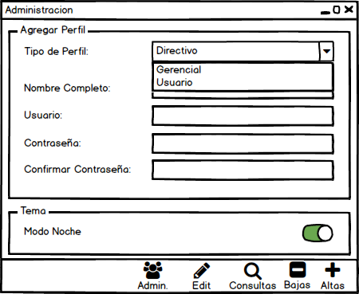

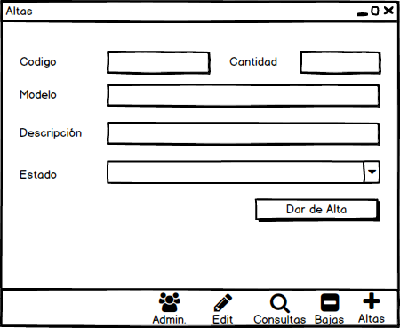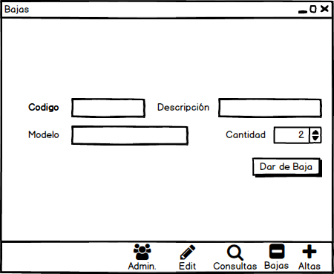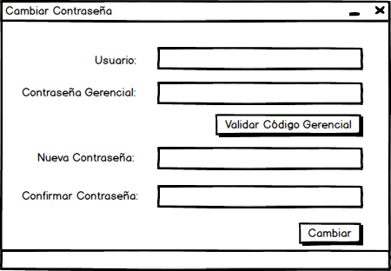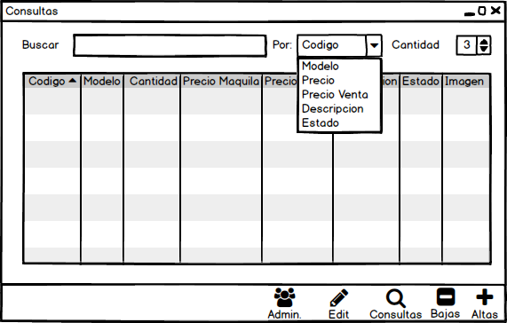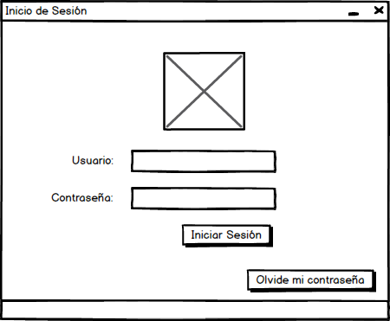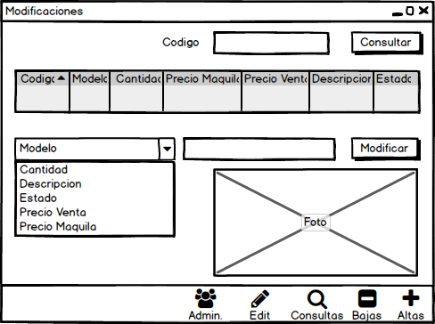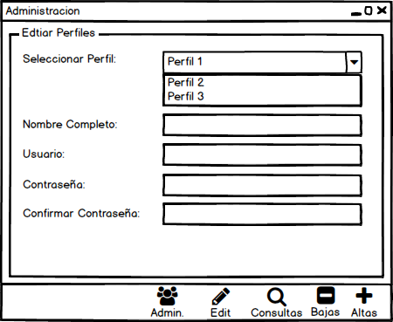

* 1. Diseño arquitectónico

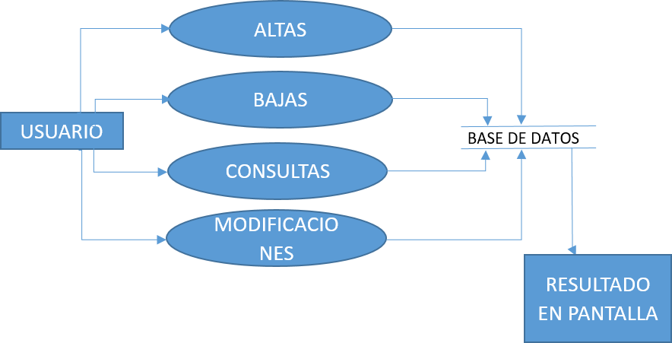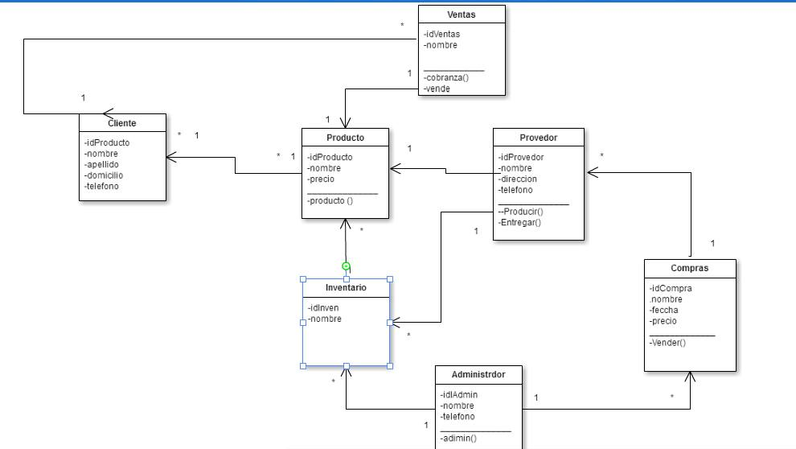

* 1. Diseño de componentes

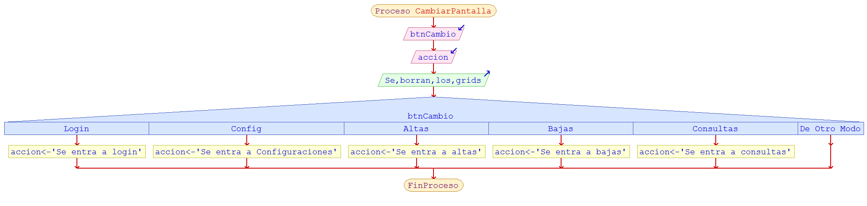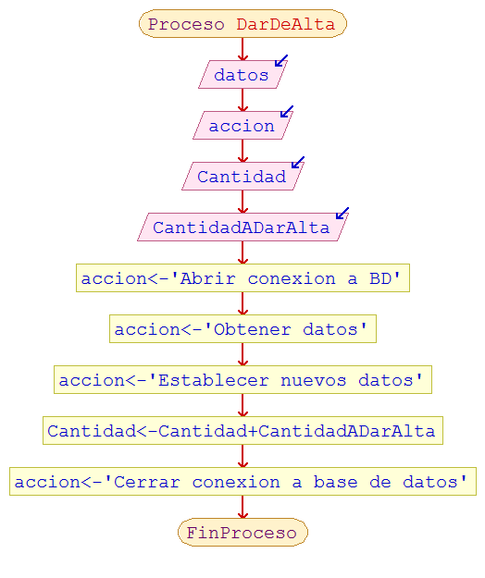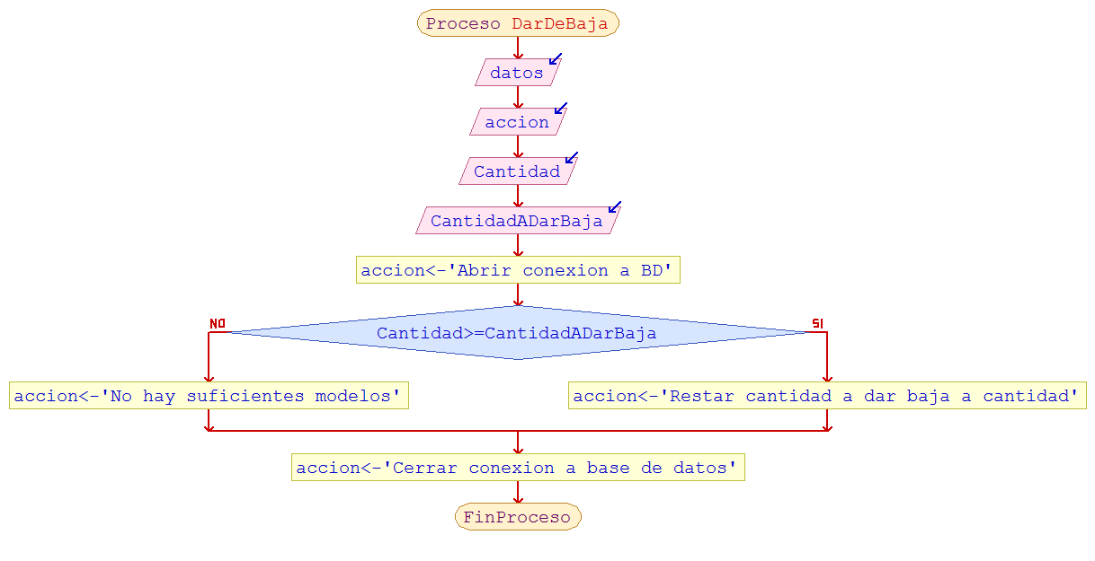

Obtener datos de cajas de texto en variable

Abrir Conexión a base de datos

Consultar Registro

Poner datos en tabla

Cbo index

Obtener nuevo dato

Modificar Modelo

Modificar Cantidad

Modificar Precio Venta

Modificar Precio Maquila

Modificar Precio Código

Modificar Descripcion

Cerrar Base de datos

Obtener datos de cajas de texto en clase usuario

Abrir Conexión a base de datos

Insertar Registro

Cerrar Conexión a base de datos

Obtener datos de cajas de texto y guardar en variable según sea el caso

Abrir Conexión a base de datos

Buscar Registros

Cerrar Conexión a base de datos y guardar registros en tabla

* **CODIFICACION**
* **PRUEBAS**

5.1 Caso de pruebas

5.2 Resultado de las pruebas

* **CONCLUSIONES/LECCIONES APRENDIDAS**
* **APENDICE**

Cuestionario

Entrevista

Documentos

# Casos de Prueba

### Ventana Inicio de Sesión (login)

* Cuadro de Texto Usuario: Teclear un nombre de usuario actualmente registrado en la base de datos.

Si no se cumple, mostrar un texto diciendo “Usuario o Contraseña incorrecto”.

* Cuadro de Texto Contraseña: La contraseña coincide con el registro del nombre de usuario dentro de la base de datos.

Si no se cumple, mostrar un texto diciendo “Usuario o Contraseña incorrecto”.

### Ventana Olvide mi contraseña

* Cuadro de Texto Usuario: Teclear un nombre de usuario actualmente registrado en la base de datos.

Si no se cumple, mostrar el texto siguiente: “Usuario incorrecta”.

* Cuadro de Texto Contraseña Gerencial: La contraseña coincide con el registro de algún gerente o directivo.

Si no se cumple, mostrar un texto diciendo “Contraseña Gerencial incorrecta”.

* Cuadro de Texto Nueva Contraseña: Que no exceda de 30 caracteres, que sea mayor 4 caracteres y que contenga al menos un número y al menos una mayúscula.

Si no se cumple cambiar el texto de estado a “La contraseña tiene entre 4-30 caracteres. Al menos un número y una mayúscula”.

* Cuadro de Texto Confirmar Contraseña: Debe ser igual que el cuadro de texto nueva contraseña.

De lo contrario cambiar el texto de estado a “Las contraseñas no coinciden”.

### Ventana Altas de Inventario:

* Cuadro de texto Código: El código es menor de 10 caracteres y mayor de 4.

De lo contrario aparecerá un texto indicando “El código es de entre 4 y 10 caracteres”.

* Cuadro de texto Cantidad: La cantidad es mayor que 0 y es un número.

De lo contrario aparecerá un texto indicando “El código es de entre 4 y 10 caracteres”.

* Cuadro de texto Descripción: La descripción es menor de 150 caracteres.

De lo contrario aparecerá un texto indicando “La descripción debe ser entre 4 y 10”.

* Combo box de estado: Contiene 3 opciones; “Defectuoso”, “devolución” y “stock”.

Ventana Bajas de Inventario:

* Caja de Texto de Código: Se inserta un código de calzado que este registrado en la base de datos y que contenga de 4-10 caracteres.

De no cumplirse lo anterior, se muestra un texto comunicándole al usuario que el código no existe en la base de datos.

* Caja de texto de Modelo: El modelo insertado necesita coincidir con algún modelo registrado con el código anteriormente estipulado.

De no cumplirse lo anterior, se muestra un texto comunicando al usuario que el modelo no coincide con el código que se insertó.

* Caja de texto Descripción (opcional): El usuario indica la descripción del producto.
* Botón de dar de baja: Al dar click este botón, los campos que no sean opcionales contienen información valida.

De no cumplirse lo anterior, aparece un texto informando al usuario que llene los campos obligatorios con información valida.

Ventana Consultas de Catálogo:

* Combo box por:
  + Si esta seleccionada la opción código se introduce en la caja de texto buscar, un código actualmente registrado ya sea total o parcial, menor o igual a 10 caracteres.
  + Si esta seleccionada la opción estilo, se introduce un texto de máx. 50 caracteres.
  + Si esta seleccionada la opción precio venta, se pone un número mayor que cero sin comas ni caracteres especiales.
  + Si esta seleccionada la opción observaciones, se introduce un texto de máx. 50 caracteres.
  + Si esta seleccionado la opción Estado, la caja de texto se reemplaza por un segundo combo box donde se debe seleccionar las opciones devoluciones, stock y defectos.
  + Si esta seleccionada la opción cantidad, se pone un número mayor que cero sin comas ni caracteres especiales.

Ventana Modificaciones de Catálogo:

Cuadro de texto código: inserta un código ya en la base de datos valido y de menos de 10 caracteres.

Botón busca dicho producto, trae la consulta en base al código que se escribió en el cuadro de texto de código y muestra en los controles la información de dicho producto.

Ventana Administración de Personal (Agregar):

-Selección de perfiles: El administrador selecciona 1 de los 3 perfiles disponibles a crear.

En caso de no seleccionar nada el sistema arroja mensaje: “Seleccionar perfil”

-Campo nombre: El administrador ingresa el nombre completo del usuario nuevo a registrar.

En caso de encontrarse en blanco el sistema arroja mensaje: “No puede omitirse este campo”

-Campo usuario: El administrador ingresa el usuario nuevo a registrar.

En caso de encontrarse en blanco el sistema arroja mensaje: “No puede omitirse este campo”.

-Campo contraseña: El administrador ingresa la contraseña del usuario nuevo a registrar.

En caso de encontrarse en blanco el sistema arroja mensaje: “No puede omitirse este campo”.

En caso de no cumplir los requisitos el sistema arroja mensaje: “Contraseña debe incluir de 4-16 caracteres una mayúscula y numero”.

-Campo contraseña confirmación: El administrador ingresa la contraseña del usuario nuevo a registrar.

En caso de encontrarse en blanco el sistema arroja mensaje: “No puede omitirse este campo”.

En caso de no coincidir con la contraseña el sistema arroja mensaje: “Las contraseñas deben ser idénticas”.

Ventana Administración de Personal (modificar):

-Selección de perfiles: El administrador selecciona 1 de los 3 perfiles disponibles a modificar.

En caso de no seleccionar nada el sistema arroja mensaje: “Seleccionar perfil”

-Campo nombre: El administrador ingresa el nombre completo del usuario nuevo a registrar.

En caso de encontrarse en blanco el sistema arroja mensaje: “No puede omitirse este campo”

-Campo usuario: El administrador ingresa el usuario nuevo a registrar.

En caso de encontrarse en blanco el sistema arroja mensaje: “No puede omitirse este campo”.

-Campo contraseña: El administrador ingresa la contraseña del usuario nuevo a registrar.

En caso de encontrarse en blanco el sistema arroja mensaje: “No puede omitirse este campo”.

En caso de no cumplir los requisitos el sistema arroja mensaje: “Contraseña debe incluir de 4-16 caracteres una mayúscula y numero”.

-Campo contraseña confirmación: El administrador ingresa la contraseña del usuario nuevo a registrar.

En caso de encontrarse en blanco el sistema arroja mensaje: “No puede omitirse este campo”.

En caso de no coincidir con la contraseña el sistema arroja mensaje: “Las contraseñas deben ser idénticas”.